城市与环境学院共青团线上系统专题学习活动录入操作指南

操作流程
1. 登陆“北京共青团”团支部账号，选择左侧功能栏中的“群体活动—组织生活”板块。请勿选择“新建活动”，否则录入信息将无法计入系统。
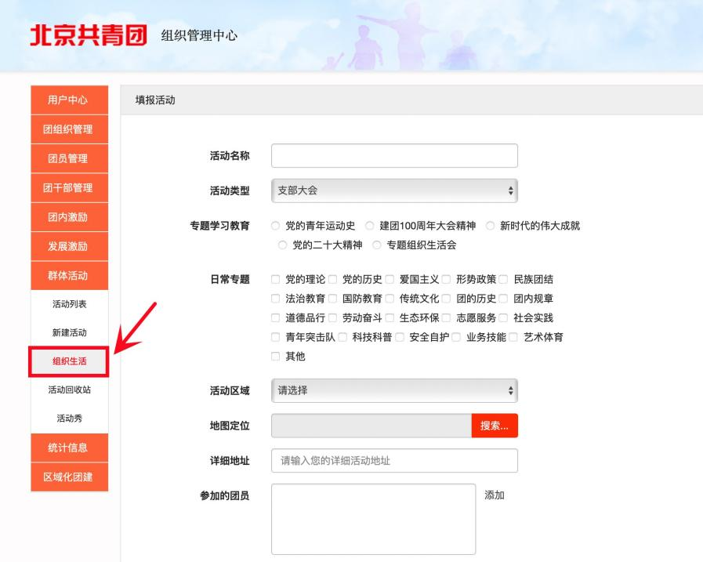

- 活动类型选择“ （以每次录入活动通知的要求为准） ”，专题学习教育选择“（以每次录入活动通知的要求为准）”，日常专题可根据实际情况加以选择。
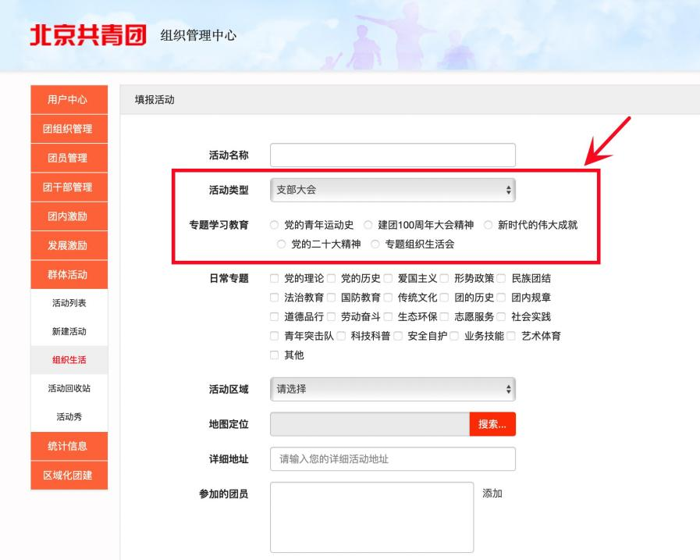

3. 依据实际情况填写活动区域、地图定位、详细地址、参与团员（点击右侧“添加”按钮）、参与青年数、活动介绍与活动图片。
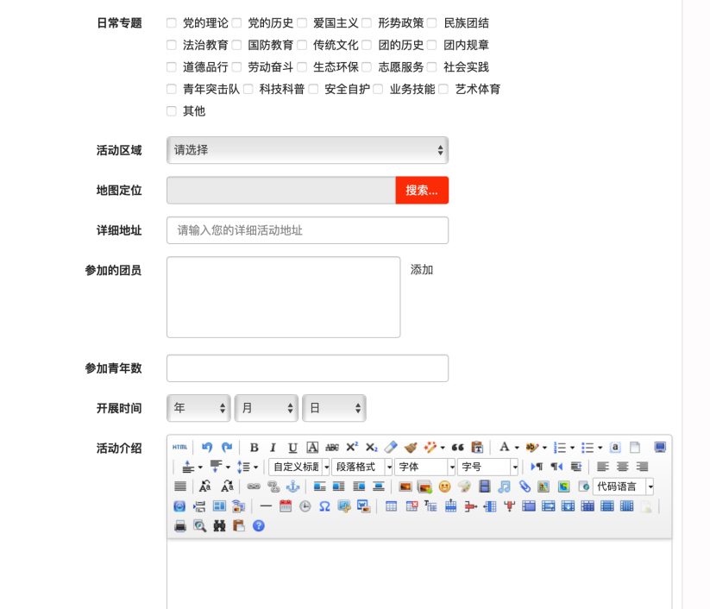

共青团北京大学城市与环境学院委员会

